Φύλλο Εργασίας: “Γίνομαι αρχιτέκτονας και βάζω τα δωμάτια, το γκαράζ και τον κήπο του σπιτιού όπου θέλω στο σχέδιο (γράφω το όνομά τους και τα ζωγραφίζω).”
δύο υπνοδωμάτια / ένα μπάνιο / μία κουζίνα / ένα σαλόνι / έναν κήπο / ένα γκαράζ

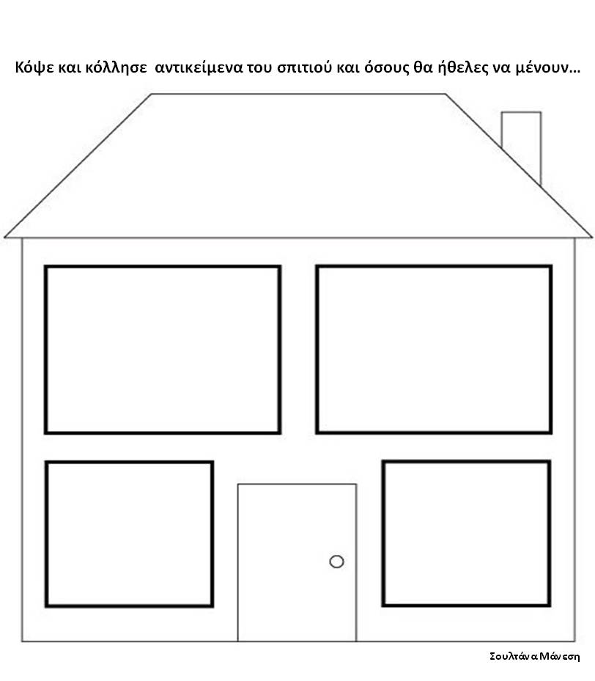

ΣΠΙΤΙ ΜΟΥ ΣΠΙΤΑΚΙ ΜΟΥ!

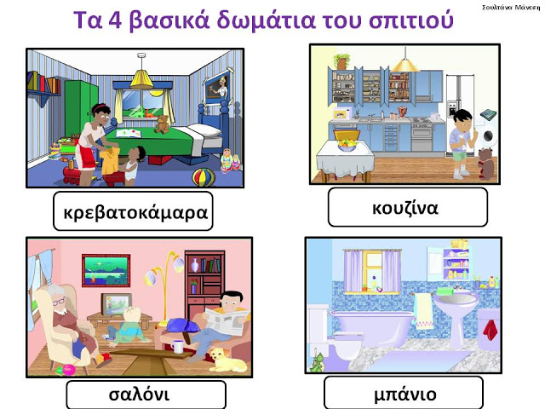

υπνοδωμάτιο σαλόνι κουζίνα μπάνιο

